CHƯƠNG 2: DÒNG ĐIỆN KHÔNG ĐỔI
CHUYÊN ĐỀ 1: TỔNG QUAN DÒNG ĐIỆN KHÔNG ĐỔI
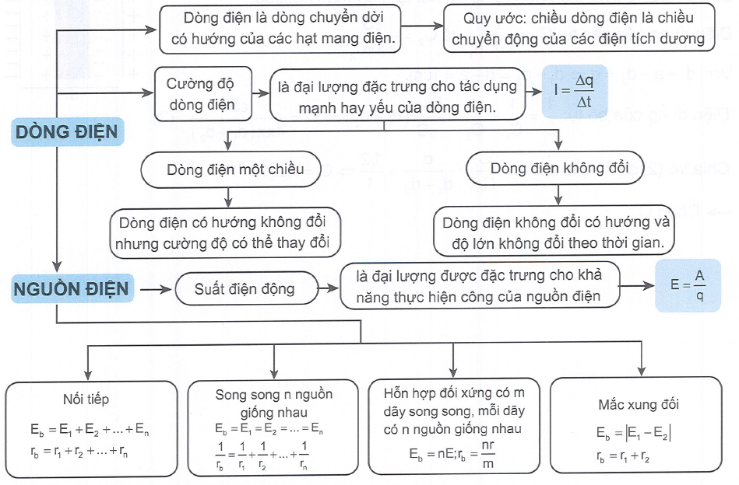
PHẦN 1: LÝ THUYẾT TRỌNG TÂM
Định luật Ôm
Đại lượng | Đoạn mạch | Nguồn điện
Công |  | 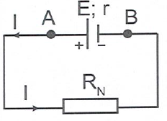  Toàn mạch
Công suất
Công suất  tỏa nhiệt |  | 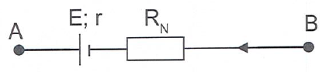  Đoạn mạch  chứa nguồn
Định luật
Jun – Len xơ
Hiệu suất của
nguồn điện

PHẦN 2: CÁC DẠNG BÀI TẬP
Dạng 1: Các đại lượng đặc trưng
1. Phương pháp giải
Tính cường độ dòng điện, số êlectron đi qua một đoạn mạch.  (q là điện lượng dịch chuyển qua đoạn mạch)  Với  Vận tốc trung bình của êlectron chuyển động trong dây dẫn:  Trong đó I là cường độ dòng điện chạy qua dây dẫn, n là mật độ êlectron tự do, e là điện tích của êlectron. | Ví dụ: Một điện lượng 6mC dịch chuyển qua tiết diện thẳng của dây dẫn trong thời gian 2s. Cường độ dòng điện chạy qua dây dẫn này bằng  A. 3mA. B. 6mA. C. 60mA. D. 1,5mA  Hướng dẫn  Cường độ dòng điện chạy trong dây dẫn:  Chọn A.

2. Ví dụ minh họa
Ví dụ 1: Một dây dẫn kim loại có các êlectron tự do chạy qua và tạo thành một dòng điện không đổi. Dây có tiết diện , trong thời gian 10 s có điện lượng đi qua. Tính cường độ dòng điện và số êlectron đã đi qua tiết diện ngang của dây trong thời gian 10 s?
A. hạt. B. hạt.
C. hạt. D. hạt.
Hướng dẫn
Cường độ dòng điện là:
Số êlectron đã qua tiết diện ngang của dây được tính bởi: hạt.
Chọn D.
Ví dụ 2: Pin Lơclăngsê sản ra một công là 270J khi dịch chuyển lượng điện tích là 180C giữa hai cực bên trong pin. Tính công mà pin sản ra khi dịch chuyển một lượng điện tích 40C giữa hai cực bên trong pin?
A. 40 J. B. 50 J. C. 60 J. D. 70 J.
Hướng dẫn
Suất điện động của Pin:
Công mà pin sản ra khi dịch chuyển một lượng điện tích 40 (C) giữa hai cực bên trong pin.
Ta có:
Chọn C.
Ví dụ 3: Một dây dẫn kim loại có mật độ êlectron tự do trong dây là và tiết diện của dây dẫn là . Trong khoảng thời gian 10 s có điện lượng đi qua. Vận tốc trung bình của chuyển động định hướng của êlectron bằng
A. . B. C. D.
Hướng dẫn
Ta có vận tốc trung bình của chuyển động định hướng của các êlectron tính bởi:
Mà cường độ dòng điện tính bởi:
Suy ra:
Chọn A.
Ví dụ 4: Trên một ấm nước điện có ghi 220 V – 1000 W. Dùng ấm này để đun sối 1,5 lít nước từ . Nhiệt dung riêng của nước bằng và khối lượng riêng của nước bằng . Thời gian đun nước là:
A. 502,8 s. B. 500 s. C. 480,5 s. D. 806,5 s.
Hướng dẫn
Nhiệt lượng cần thiết để đun sôi nước:
Công suất của ấm bằng 1000W tức là trong 1s ấm cung cấp nhiệt lượng 1000J cho nước.
Thời gian đun nước là:
Chọn A.
Ví dụ 5: Để trang trí cho một quầy hàng, người ta dùng các bóng đèn 6 V – 9 W mắc nối tiếp vào mạch điện có hiệu điện thế không đổi thì chúng sáng bình thường. Nếu có một bóng bị cháy, người ta nối tắt đoạn mạch có bóng đó lại thì công suất tiêu thụ của mỗi bóng tăng hay giảm bao nhiêu phần trăm?
A. Tăng 5,2% B. Giảm 5,2% C. Tăng 4,8% D. Giảm 4,8%
Hướng dẫn
Số bóng cần dùng để chúng sáng bình thường: (bóng)
Điện trở mỗi bóng:
Nếu có một bóng bị cháy thì điện trở tổng cộng của các bóng còn lại là
Dòng điện qua mỗi đèn bây giờ là:
Công suất tiêu thụ của mỗi bóng bây giờ là:
Nghĩa là tăng lên so với trước:
Chọn A.
Dạng 2: Mạch điện có nhiều điện trở
1. Phương pháp giải

Điện trở ghép nối tiếp  Điện trở ghép song song | Ví dụ: Cho mạch điện như hình vẽ:  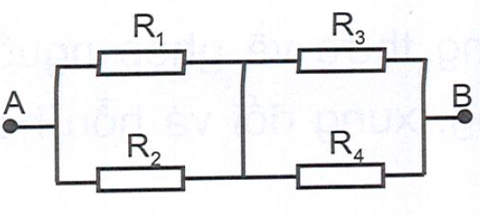  Hiệu điện thế giữa hai đầu mạch có giá trị . Cường độ dòng điện chạy qua điện trở R₄ bằng:  Hướng dẫn  Mạch gồm: nt  Áp dụng định luật Ôm:  Suy ra:

2. Ví dụ minh họa
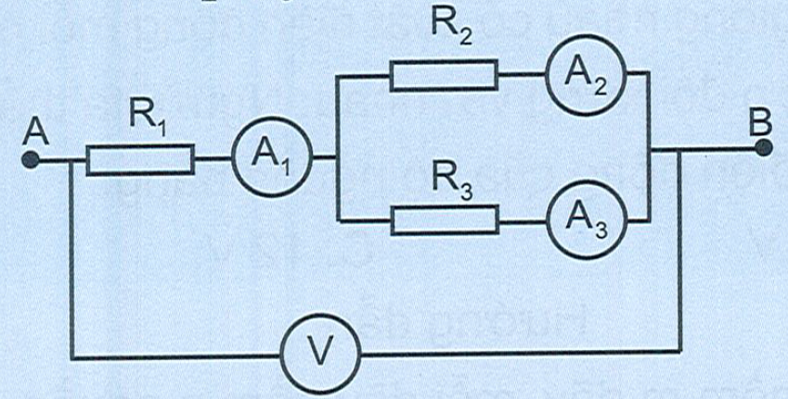
Ví dụ 1: Cho mạch điện như hình vẽ sau. Biết và . Ampe kế A₁ chỉ 4A. Tìm số chỉ ampe kế A₂, A₃ và vôn kế V?

A. và B. và
C. và D. và
Hướng dẫn
Ta có:
Lại có:
Hiệu điện thế hai đầu điện trở R₁:
Hiệu điện thế hai đầu điện trở R₃:
Hiệu điện thế hai đầu mạch là:
Vậy số chỉ của A₂ là 1A, số chỉ của A₃ là 3A và số chỉ của vôn kế (V) là 55V.
Chọn A.

Dạng 3: Bài toán ghép nguồn
1. Phương pháp giải
Vận dụng các công thức về ghép nguồn nối tiếp, song song, xung đối và hỗn hợp đối xứng.  Ghép nối tiếp:  Ghép song song:  Ghép hỗn hợp đối xứng:  (m dãy, mỗi dãy có n nguồn)  Ghép xung đối: | 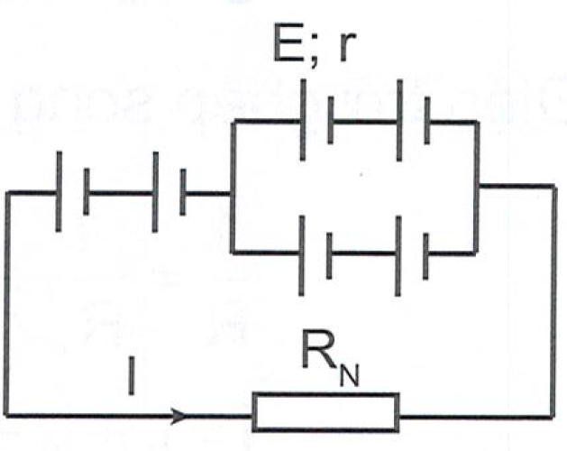  Ví dụ: Cho mạch điện như hình vẽ: Mỗi pin có suất điện động 1,5 V, điện trở trong 0,25 . Điện trở ngoài 5 . Tìm cường độ dòng điện ở mạch ngoài?  A. 2,2 A  B. 1,04 A  C. 3 A  D. 4,6 A  Hướng dẫn  Suất điện động của bộ nguồn:  Điện trở trong của bộ nguồn:  Cường độ dòng điện ở mạch ngoài:  Chọn B.

2. Ví dụ minh họa
Ví dụ 1: Có 24 nguồn điện giống nhau có suất điện động mỗi nguồn là: và điện trở trong mắc hỗn hợp đối xứng với nhau. Người ta thấy rằng điện trở trong của bộ nguồn là . Suất điện động của bộ nguồn bằng:
A. 6 V. B. 9 V. C. 12 V. D. 16 V.
Hướng dẫn
Bộ nguồn được mắc hỗn hợp gồm m dãy, mỗi dãy gồm n nguồn
Suy ra số nguồn:
Điện trở của bộ nguồn:
Giải hệ phương trình, suy ra:
Suất điện động của bộ nguồn bằng:
Chọn B.
Ví dụ 2: Có 6 nguồn điện giống nhau, mỗi nguồn có suất điện động và điện trở trong là mắc hỗn hợp đối xứng với nhau thành một bộ nguồn nối với mạch ngoài là điện trở . Công suất tiêu thụ ở mạch ngoài là 24 W. Các nguồn đã được mắc với nhau như thế nào?
A. 2 dãy, mỗi dãy gồm 3 nguồn mắc nối tiếp.
B. 3 dãy, mỗi dãy gồm 2 nguồn mắc nối tiếp.
C. 3 dãy, mỗi dãy gồm 5 nguồn mắc nối tiếp.
D. 5 dãy, mỗi dãy gồm 3 nguồn mắc nối tiếp.
Hướng dẫn
Các nguồn mắc hỗn hợp đối xứng làm m dãy, mỗi dãy có n nguồn nối tiếp.
Tổng số nguồn: .
Suất điện động và điện trở trong của bộ nguồn là:
Công suất tiêu thụ ở mạch ngoài là:
Áp dụng định luật Ôm cho toàn mạch:
Giải hệ phương trình ta tìm ra được:
Vậy bộ nguồn được mắc làm 2 dãy, mỗi dãy gồm 3 nguồn mắc nối tiếp.
Chọn A.
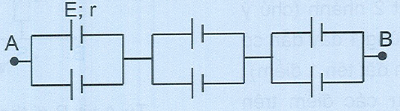
Ví dụ 3: (SGK vật lý nâng cao 11 - Trang 73) Tìm suất điện động và điện trở trong của nguồn điện gồm 6 ắc quy mắc như hình bên dưới? Cho biết

A. B.
C. D.
Hướng dẫn
Bộ nguồn gồm đôi một mắc song song, 3 bộ đôi một lại mắc nối tiếp nên ta có:
Suất điện động và điện trở trong của bộ nguồn là:
Chọn B.

